XtionController SOP 初稿
软件运行环境
- 软件环境：
Windows 7系统
OpenNI驱动
XtionDevices驱动
- 硬件环境：
ASUS 3D摄像头

环境搭载
- OpenNI安装

详细信息请登录PrimeSense官方网站www.primesense.com或华硕官网www.susu.com.cn了解详情。
- XtionDevices安装：
  - 以管理员身份运行系统cmd.exe程序；
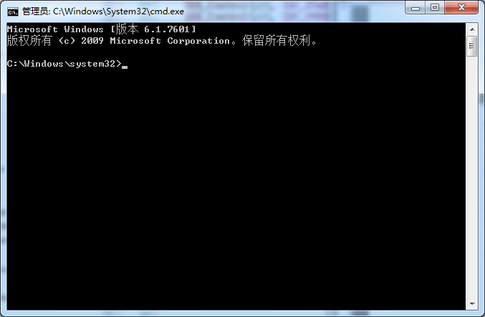
  - 命令模式打开到驱动安装包所在路径下；
如安装包路径为D:\windows_xtiondriver\xtiondriver_Win7
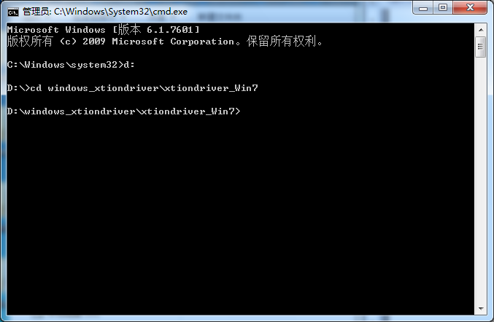
  - 执行安装驱动命令：devcon.exe install xtiondevices.inf "{62719F26-C581-436B-8ADC-D2033BB2756D}\HID_DEVICE"
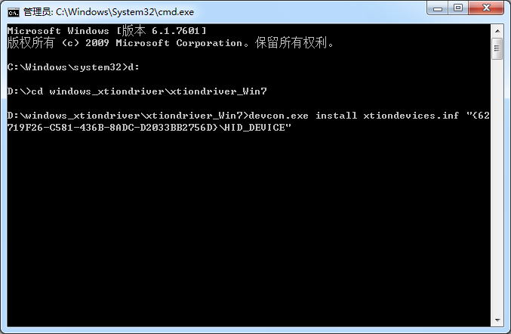
  - 出现下图时安装成功，否则重复以上步骤直到成功为止，成功后关闭cmd窗口。
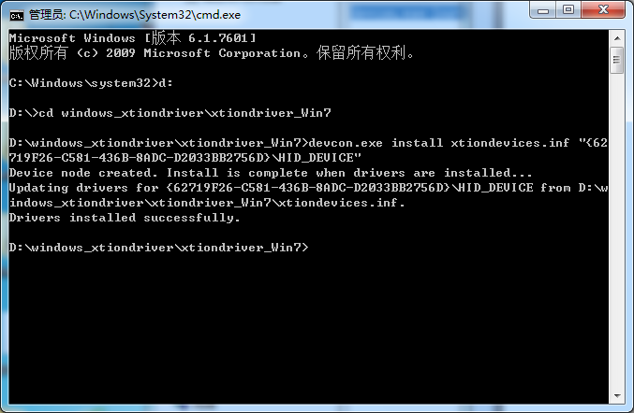
此时查看计算机设备管理器中会多出几个Xtion虚拟驱动，表示虚拟驱动安装成功，如下图。
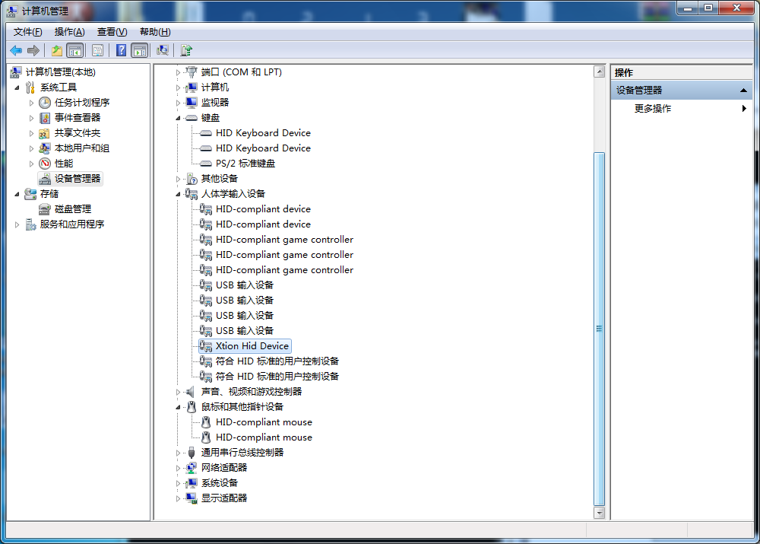

XtionController使用
使用软件前请确保OpenNI驱动安装正确，ASUS Xtion 3D摄像头连接正常。
- 主菜单：
文件：退出。
识别模式：自动识别、Pose识别。
- 自动识别：无需做校准姿势，sensor自动识别User；
- Pose识别：需在sensor前做校准姿势（动作示意如下图）。

校准姿势 1
帮助：XtionController版本、版权信息。
- 子菜单：
键盘(Key)模式、鼠标(Mouse) 模式、手柄(GamePad) 模式、方向盘(GameWheel) 模式；

- 普通键操作流程：
开启程序选择模式—>选定待定义的功能键—>选择动作—>选择触发方式—>确定—>启动—>做出键对应的动作—>程序响应发出键令
操作演示：如选择A键对应动作为“蓄力”+“右手侧方拍下”触发方式分别为“只发一次”和“连续发送”。
操作步骤：
  - 开启程序，选择模式为键盘(Key)；
  - 选择待定义键——A；
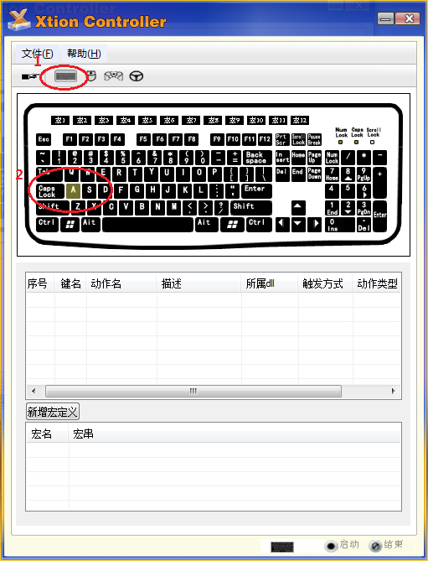
  - 选择动作；
  - 选择触发方式；
  - 点击“确定”；
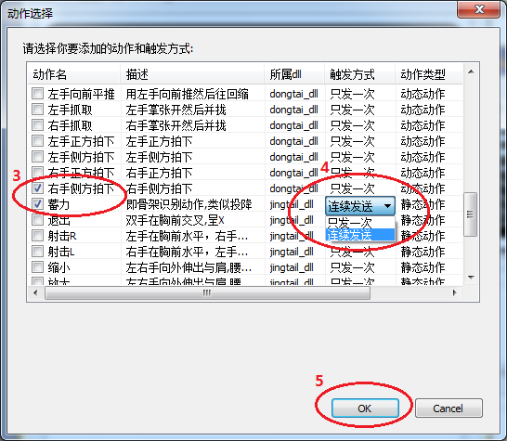
  - 点击“启动”，User到Xtion能侦测到的有效范围内，识别用户后，做出“蓄力”动作，则A键命令连续发送，做出“右手侧方拍下”，每拍一次则发送一次A键命令；
  - 点击“结束”，结束Xtion深度图像数据侦测；
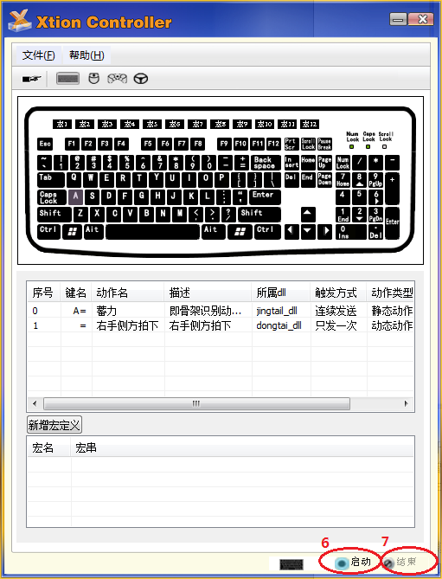
  - 点击“关闭”，退出程序。

注意事项：
- 动作库中的动作可能有部分动作相似，在选择动作时尽量避免同时选择相似的动作以减少误触发现象。
- 在选择触发方式时请注意，“连续发送”只针对“静态动作”有效。
- 同一模式下一个动作只能被一个键所映射，一个键可映射多个动作。
- 宏定义操作流程：
开启程序选择模式—>选定待定义的宏键—>选择动作—>选择触发方式—>确定—>点击新增宏定义—>选择相应的宏名—>编辑自定义的宏串—>确定—>启动—>做出宏键对应的动作—>程序响应发出宏串命令
操作步骤：
  - 开启程序，选择模式为键盘(Key)；
  - 选择待定义宏——宏1；
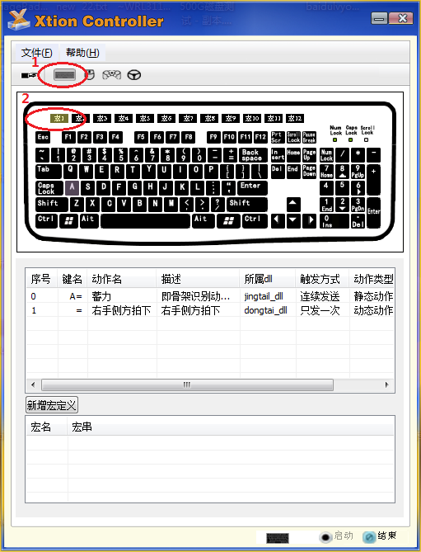
  - 选择动作；
  - 选择触发方式；
  - 点击“确定”；
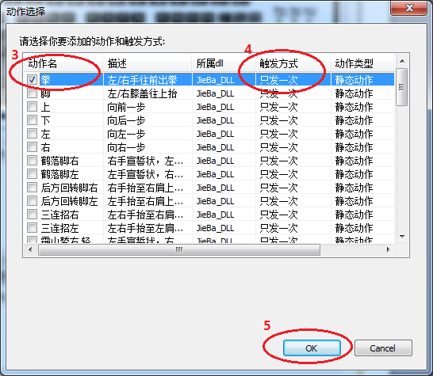
  - 此时键—动作信息网格添加一条动作与宏的信息；
  - 点击“新增宏定义”，弹出宏定义编辑窗口；
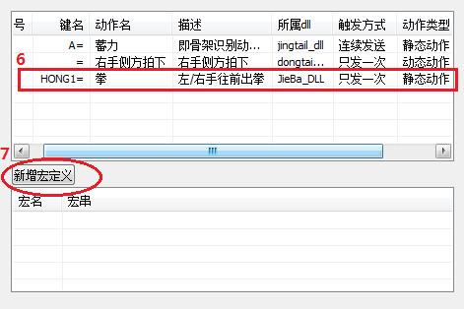
  - 选择宏名，注意宏名要与6步骤中的信息框中的宏名一致否则发不出宏串；
  - 自定义待发送的宏串命令，格式及其注意事项请参照下文；
  - 点击“确定”，新增宏完成；
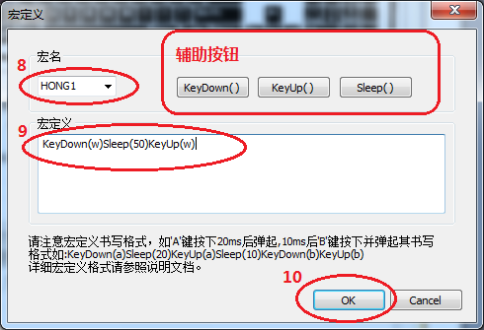
  - 此时宏网格信息多出一条自定义宏串，与键-动作网格HONG1一致；
  - 点击“启动”，User到Xtion能侦测到的有效范围内，识别用户后，出“拳”动作，即可发送W键。
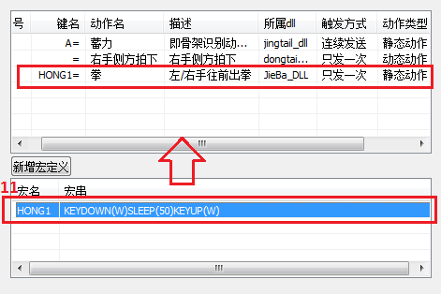

注意事项：
- Sleep()中所填的是数值，单位是ms（1000ms=1s）；
- KeyDown()、KeyUp()中所填内容是键值，不区分大小写，具体键值请参照附录表1的键名与键值映射表；
- 请注意宏定义书写格式，如'A'键按下20ms后弹起,10ms后'B'键按下并弹起其书写格式如:KeyDown(a)Sleep(20)KeyUp(a)Sleep(10)KeyDown(b)KeyUp(b)；又如A、B键同时按下10ms后 B键弹起，1s后A键弹起，其书写格式为：KeyDown(A)KeyDown(B)Sleep(10)KeyUp(B)Sleep(1000)KeyUp(A)；
- 在书写宏串时禁忌某键按下忘记不弹起，每一个KeyDown都要有对应的KeyUp。

- 后期动作库扩展
添加动作库：为确保动作加载正常，新定义的动作请放于程序所在路径xtion_action文件夹下，否则程序加载不到新定义的动作。

- 鼠标模式操作流程
鼠标的操作流程与键盘的操作流程相同如下：
开启程序选择“键盘”模式—>选定待定义的鼠标功能键—>选择待定义键的动作—>选择触发方式—>确定—>启动—>做出键对应的动作—>程序响应发出鼠标键命令；
操作步骤：
  - 开启程序，选择鼠标模式(Mouse)，配置键与动作；
  - 查看键动作信息网格是否配置有误；
  - 编辑定义宏串（如无需宏此步骤可跳过）；
  - 启动，进行鼠标控制；
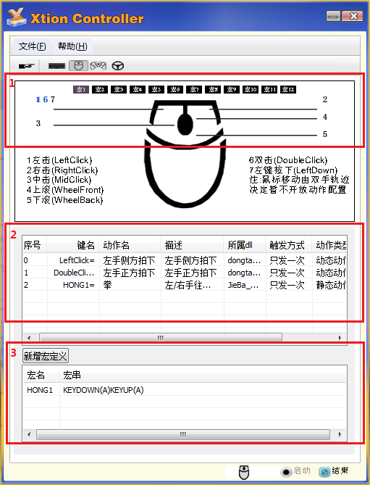
注意事项：
    - 鼠标模式下光标移动由双手控制，默认是右手模式（右手优先控制光标）；
    - 动作的选择与触发方式要与键的匹配，如在定义“左击”键动作时若选择“静态动作”则触发方式一定是“只发一次”，如若选择“连续发送”由于触发是连续的那么呈现出来的将会是“双击”效果，“左击”效果不是那么明显。

- 手柄模式操作流程
手柄分线性手柄和非线性手柄，两者区别：线性手柄有两个摇杆功能键，非线性手柄无此功能。
手柄界面键和宏的定义的操作流程和键盘模式下的键操作流程相同，不同的是手柄界面比键盘界面多有SendMsg界面，该界面是为了控制游戏与Xtion手柄功能键一一映射所设计的。
手柄操作流程：
开启程序选择“手柄”模式—>选择手柄类别（线性、非线性）—>定义按键动作/编辑宏—>切换手柄到按键配置界面—>开启游戏到按键配置界面—>选择输入设备为XtionDevice—>点击游戏中待定义的键(此时游戏处于设备侦测状态如有键按下游戏收到后就将此键设为定义的功能键)—>点击XtionController按键配置界面上期望控制的键—>反复前两步骤(直到期望定义的键设置完毕)—>返回Xtion界面点击“启动”—>回到游戏界面进行游戏；
操作步骤：
  - 开启程序，选择手柄模式(GamePad)；
  - 选择手柄模式（线性|非线性）；
  - 选择待定义的键；
  - 选择Setting标签页查看动作配置信息；
  - 选择宏按钮并配置动作（如用不到宏此步骤可跳过）；
  - 自定义宏串（如用不到宏此步骤可跳过）；
  - 选择SendMsg标签页到模拟手柄按键区设置游戏控制功能与模拟手柄按键一一映射（如之前游戏已经设置过此步骤可跳过）；
  - 启动Xtion进行手柄模拟。
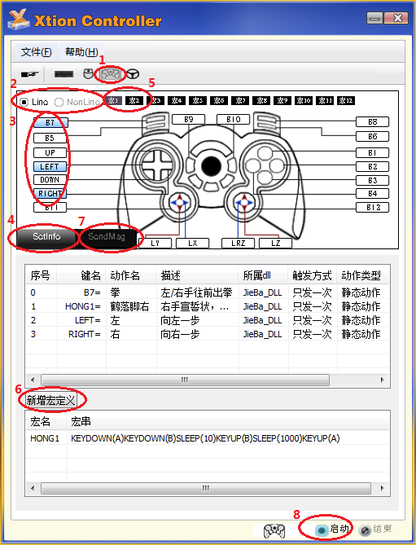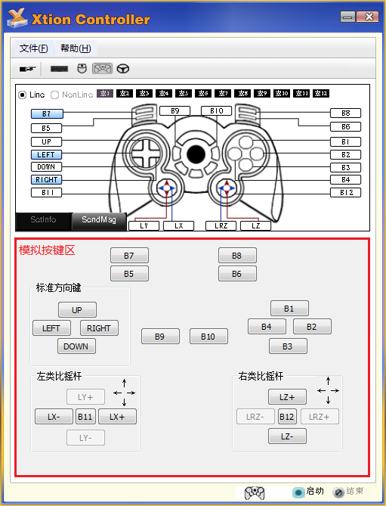
- 方向盘模式操作流程
方向盘界面较为简洁，暂时不开放动作配置，方向盘和手柄类似分线性和非线性方向盘，目前程序只支持线性方向盘。功能键包括：‘左转’、‘右转’、‘氮气’、‘油门’、‘刹车’功能键，各个动作说明如下：
左转：双手虚握方向盘做逆时针旋转动作；
右转：双手虚握方向盘做顺时针旋转动作；
氮气：双手正前方伸出身体一定距离（约一个臂长）；
油门：双手正常放于身体前；
刹车：双手回退靠进双肩；
方向盘按键设置：主要是为Xtion中功能键与游戏中的控制键一一映射设计。
方向盘操作流程：
开启程序进入方向盘模式—>进入游戏到按键配置界面—>点击游戏中的功能键(如‘左转’)—>返回XtionController界面点击相应配置键(如‘左转’)—>反复前两步骤直到所有功能键设置完成—>在XtionController界面点击‘启动’—>回到游戏进行游戏；
操作步骤：
  - 开启程序，选择方向盘模式(Wheel)；
  - 选择方向盘模式（线性|非线性）；
  - 配置游戏控制功能与方向盘按键一致（如之前已经配置过此步骤可跳过）；
  - 启动程式进行游戏。
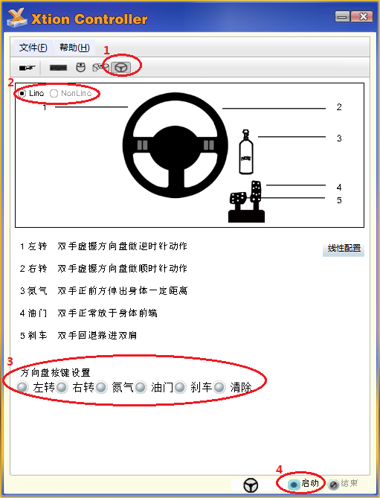
- 软件排错：
出现如下提示：
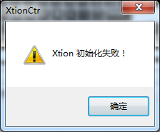
请检查Xtion驱动是否安装正确，3D摄像头连接是否正常。
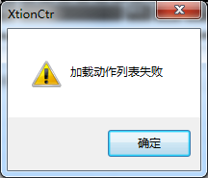或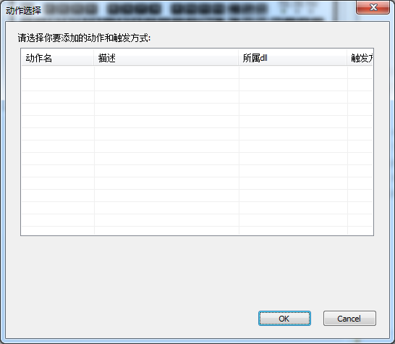
请检查Xtion动作库dll放置路径是否正确。
附表1：
键与键值映射表
对应键 | 键值 |  | 对应键 | 键值 |  | 对应键 | 键值
Backspace | BACKSPACE |  | H | H |  | 小键盘 . | NUM_del
Tab | TAB |  | I | I |  | 小键盘 / | NUM_/
Enter | ENTER |  | J | J |  | F1 | F1,
Pause | PAUSE |  | K | K |  | F2 | F2,
Caps Lock | CAPSLOCK |  | L | L |  | F3 | F3,
Esc | ESC |  | M | M |  | F4 | F4,
Space | SPACE |  | N | N |  | F5 | F5,
Page Up | PAGEUP |  | O | O |  | F6 | F6,
Page Down | PAGEDOWN |  | P | P |  | F7 | F7,
End | END |  | Q | Q |  | F8 | F8,
Home | HOME |  | R | R |  | F9 | F9,
Left Arrow | LEFT |  | S | S |  | F10 | F10
Up Arrow | UP |  | T | T |  | F11 | F11
Right Arrow | RIGHT |  | U | U |  | F12 | F12
Down Arrow | DOWN |  | V | V |  | Num Lock | NUMLOCK
Print | PRINT |  | W | W |  | Scroll | SCROLLLOCK
Insert | INSERT |  | X | X |  | Left Shift | LSHIFT
Delete | DELETE |  | Y | Y |  | Right Shift | RSHIFT
0 | 0 |  | Z | Z |  | Left Ctrl | LCTRL
1 | 1 |  | Left Win | LWINDOWS |  | Right Ctrl | RCTRL
2 | 2 |  | Right Win | RWINDOWS |  | Left Alt | LALT
3 | 3 |  | 小键盘 0 | NUM_0 |  | Right Alt | RALT
4 | 4 |  | 小键盘 1 | NUM_1 |  | ; : | ;
5 | 5 |  | 小键盘 2 | NUM_2 |  | = + | =
6 | 6 |  | 小键盘 3 | NUM_3 |  | ,< | ,
7 | 7 |  | 小键盘 4 | NUM_4 |  | - _ | -
8 | 8 |  | 小键盘 5 | NUM_5 |  | .> | .
9 | 9 |  | 小键盘 6 | NUM_6 |  | / ? | /
A | A |  | 小键盘 7 | NUM_7 |  | ` ~ | ~
B | B |  | 小键盘 8 | NUM_8 |  | [ { | [
C | C |  | 小键盘 9 | NUM_9 |  | \ | | \\
D | D |  | 小键盘 * | NUM_* |  | ] } | ]
E | E |  | 小键盘 + | NUM_+ |  | ' " | '
F | F |  | 小键盘Enter | NUM_ENTER
G | G |  | 小键盘 - | NUM_-
- XtionCtr之骨架转换为BVH文件操作
使用3d摄像头，通过软件重构人物骨架数据，将骨架数据转换为BVH格式文件。生成的BVH文件可导入到Maya等3D软件中驱动软件中的3D人物。
硬件：请使用华硕Xtion Pro摄像头。
操作流程：切换到BVH模式后，点击“开启BVH转换程序”按钮弹出BVH程序转换窗口具体使用如下。
侦测
用户侦测和骨架跟踪遵循OpenNI/NITE的方法：
- 站在摄像头前面等待Sensor识别（用户识别后用蓝色的深度图像突出显示）；
- ‘psi’姿势示意图为：
校准姿势 2
- 保持此姿势直到校准完成（校准完成后用户会高亮显示与出现骨架）。
如果多个用户发现，捕获数据将以第一个完成校准用户为准。
录制
一旦骨架被跟踪成功后就可进行录制转换了：
- 使用[空格键]、[回车键]或是按下左边的[开始采集]按钮开始录制。
- 再次使用[空格键]、[回车键]或是按下左边的[停止采集]按钮停止录制。
- 此时在根目录(默认为C:\Temp)下会保存*.bvh和*.txt原始数据文件，单下次捕获开始时这些文件将被覆盖，所以使用[保存]按钮来创建他们的副本。
回放
加载原始数据文件可以查看录制好的骨架动画，方便优化关节点的数据。播放/暂停/停止按钮可以控制回放动画。
设置
设置下拉菜单允许颜色或深度图象是否要禁用更新，这将有助于提高性能是否处理器的速度无法跟上最大30 fps的帧速率。
文件夹、保存按钮用于打开和保存文件，底部状态栏用于显示当前的操作信息。

